微信小程序与小游戏V1.0

前端开发文档

编 制 人： 黄民权、刘喜梅
审 核 人：
发布日期： 2018-06-26
发布部门：

文 件 变 更 纪 录
变 更 日 期 | 版 本 | 变 更 内 容 | 变更人
2018-06-26 | V1.0 | 创建 | 黄民权、刘喜梅

目录
微信小程序与小游戏V1.0 1
前端开发文档 1
1. 概述 3
1.1 业务背景 3
1.2 开发环境。 3
2. 小程序 3
2.1 小程序介绍 3
2.1.1 小程序配置文件 3
2.1.2 小程序核心函数 4
2.1.3 小程序生命周期 6
2.1.4 小程序页面渲染与交互 7
2.2 小程序组件化 8
2.3 小程序开发与发布流程 11
2.3.1 发布前的准备 11
2.3.2 添加开发者 12
2.3.3 获取APPID 13
2.3.4 阅读开发文档并下载开发者工具 13
2.3.5 开发者工具的使用 13
2.3.6 开发 15
2.3.7 预览效果 15
2.3.8 代码上传、审核与发布 16
2.4 小程序的推广 17
3. 小游戏 17
3.1 小游戏系统设计 18
3.2 小游戏环境搭建 18
3.3 功能说明 20
3.3.1 文档结构 20
3.3.2 说明 20
3.3.3 版本更新机制 22
4. 未来愿景 22

概述

业务背景
微信小程序是一种全新的连接用户与服务的方式，它可以在微信内被便捷地获取和传播，特点：不需要下载安装即可使用，用完即走。微信小游戏是小程序的一个类目，是微信开放给小程序的更多的能力，小游戏使用JavaScript语言开发，运行环境没有 BOM 和 DOM API，只有 wx API，性能比HTM5游戏更高，运行更稳定，可后台运行。

开发环境。
Javascript、WX API

小程序

小程序介绍
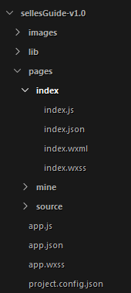

小程序配置文件

一个完整的微信小程序是由一个App实例和多个Page实例构成，其中App实例表示该小程序应用，多个Page表示该小程序的多个页面。
- app.json是针对微信小程序的全局配置
✦pages：页面路径的数组，表示小程序要加载的所有页面，其中数组第一项代表小程序的初始页面
✦window：微信原生功能，定制化不强。可设置小程序的状态栏、导航条、标题以及窗口背景色。
✦ tabBar：微信原生功能，定制化不强。适用于常规的Tab应用，Tab栏可置于顶部或底部；tabBar是一个数组，仅支持2-5个tab。
✦ networkTimeout：配置小程序网络请求的超时时间。
✦ debug：调试模式开关，开发模式下建议开启，正式发布别忘了关闭。

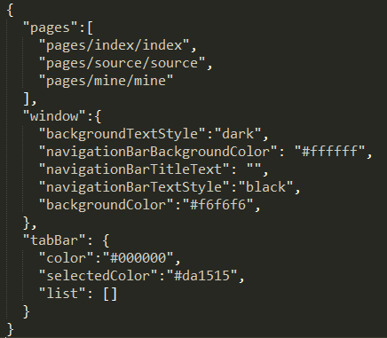

- page.json 页面的全局配置文件
除了上面提到的全局配置，每个页面还可以单独配置page.json，page.json会覆盖app.json中的配置，并只对当前页面生效。page.json只能对window配置，有两个比较有用的配置项分别是：
✦ enablePullDownRefresh：是否开启下拉刷新
✦ disableScroll：只能在page.json配置，禁止页面上下滚动

小程序核心函数
- App()
用来注册一个小程序，全局唯一，全局的数据也可以放到这里面来操作。通过login方法拿到code，对接后台接口获取openid、token等

// 在别的地方可以获取这个全局唯一的小程序实例
const app = getApp();
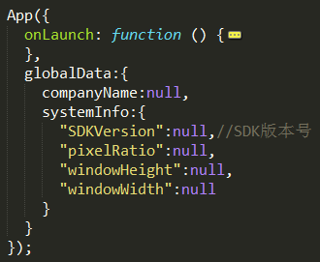

- Page()
Page()用来注册一个页面，维护该页面的生命周期以及数据。
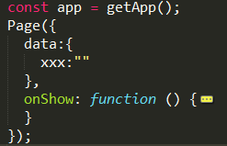
// 获取页面堆栈，表示历史访问过的页面，最后一个元素为当前页面
const page = getCurrentPages();

总结，app.json 和 page.json 维护了应用和页面的配置属性。App() 和 Page() 维护了应用和页面的各个生命周期以及数据。

小程序生命周期
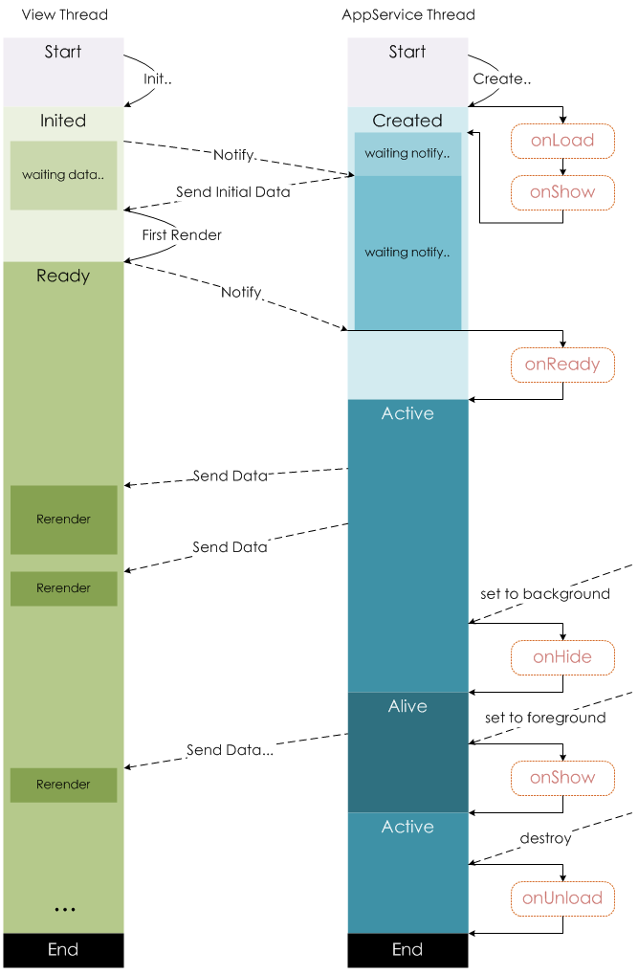

小程序页面渲染与交互
小程序通过自定义标签来渲染页面
- 数据绑定
在 WXML 中可以使用{{}}将 Page 的变量或者表达式包裹起来，实现数据绑定，举个例子：

// 将message的值渲染到view中
<view> {{ message }} </view>

// 将id的值渲染到view的id属性中
<view id="item-{{id}}"> </view>

// 根据isSelected的值，输出不同的class
<view class="{{isSelected ? 'selected' : ''}}"> HelloWorld </view>

// 结合template，可以传入更复杂的数据
<template is="objectCombine" data="{{...article, categoty, tag: '埃隆马斯克'}}"></template>

- 条件渲染
<view wx:if="{{length > 5}}"> 1 </view>
<view wx:elif="{{length > 2}}"> 2 </view>
<view wx:else> 3 </view>

3、循环渲染
// wx:for 表示需要遍历的数据
// wx:key 使用唯一的字段来标识，有利于提升性能
// wx:for-index 表示数组的下标
// wx:for-item 表示数组的元素
<view wx:for="{{[{id:1, message: 'HelloWorld1'}, {id:2, message: 'HelloWorld2'}]}}"
wx:key="id"
wx:for-index="idx"
wx:for-item="item">
{{idx}}: {{item.message}}
</view>
wx:key 有利于提升重新渲染时的效率，建议添加

4、交互事件
bindtap 和 catchtap的区别在，bindtap 不会阻止事件冒泡，catchtap会冒泡事件冒泡
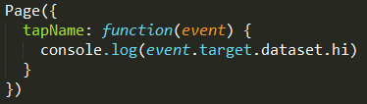
区分target与currentTarget
Target：触发事件的源组件
currentTarget：事件绑定的当前组件

小程序组件化
目的：将页面内的功能模块抽象成自定义组件，以便在不同的页面中重复使用；将复杂的页面拆分成多个低耦合的模块，有助于代码维护。

1、JSON文件自定义组件声明
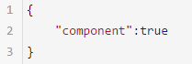

2、WXML组件模版
在组件模板中可以提供一个 <slot> 节点，用于承载组件引用时提供的子节点，默认情况下，一个组件的wxml中只能有一个slot。需要使用多slot时，可以在组件js中声明启用,通过name属性区分
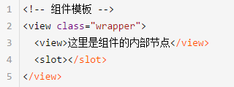

3、组件样式
在组件wxss中不应使用ID选择器、属性选择器和标签名选择器，改用class选择器
除font 、 color等继承样式外， app.wxss 中的样式、组件所在页面的的样式对自定义组件无效
外部样式类：
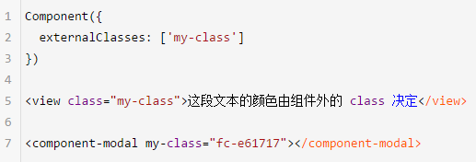
注：在同一个节点上使用普通样式类和外部样式类时，两个类的优先级是未定义的，因此最好避免这种情况

4、定义组件
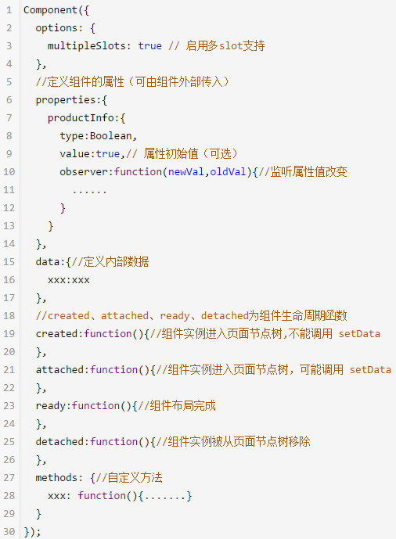

5、使用组件
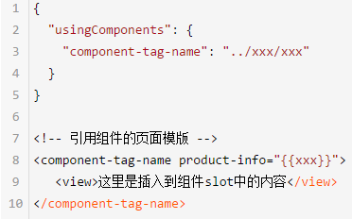
6、组件事件
引用组件的页面监听组件内触发的事件组件通过 this.triggerEvent() 触发自定义事件，主页面在组件上 bind:component_method="main_page_mehod" 来接收自定义事件
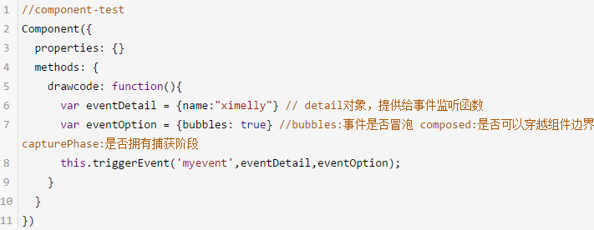
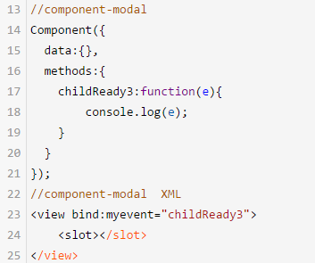

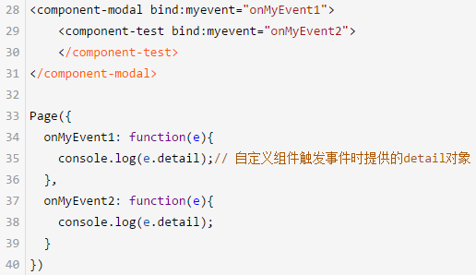

组件间数据通信、behaviors组件间代码共享通过以下链接查看
http://47c51662.wiz03.com/share/s/17Nhpy35qQqn2yg_G90Gatyu36z4yU1llQOp2FtzU81UrJ0d

注：
- 从小程序基础库版本 1.6.3 开始，小程序支持简洁的组件化编程，使用前检查用户基础库的版本，使用新增wxAPI时也需要检查版本号，提示用户更新为新版本
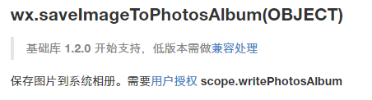
2、在组件中创建canvas需要传入this
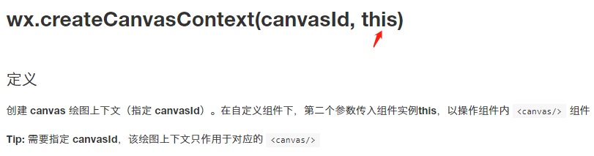
3、添加编译模式
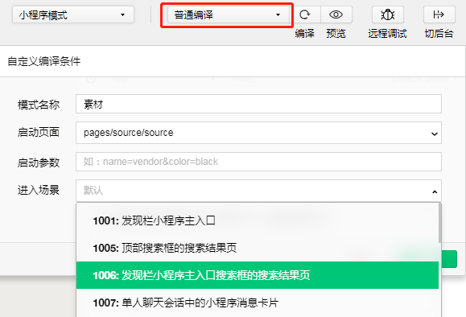
4、小程序使用rpx作为单位，会自动适配不同屏幕
pixelRatio：设备像素比，小程序设定不同大小的手机屏幕宽度都是750rpx，pixelRatio=750/屏幕宽度，pixelRatio可通过wx.getSystemInfo方法获得。
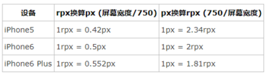

小程序开发与发布流程

发布前的准备
完善小程序信息
完成注册后，微信小程序信息完善步骤和开发可同步进行。
登录微信公众平台后台管理 - 首页，进行填写相关的小程序信息。

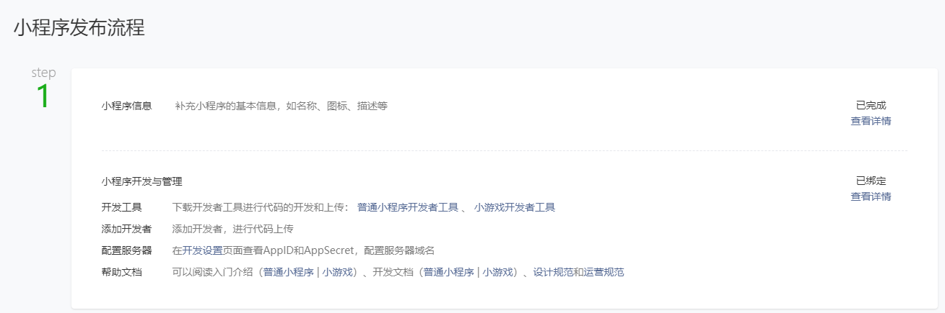

选择通过微信认证验证主体身份的用户，需先完成微信认证后，才可以补充小程序名称信息，上传小程序头像，填写小程序介绍并选择服务范围。

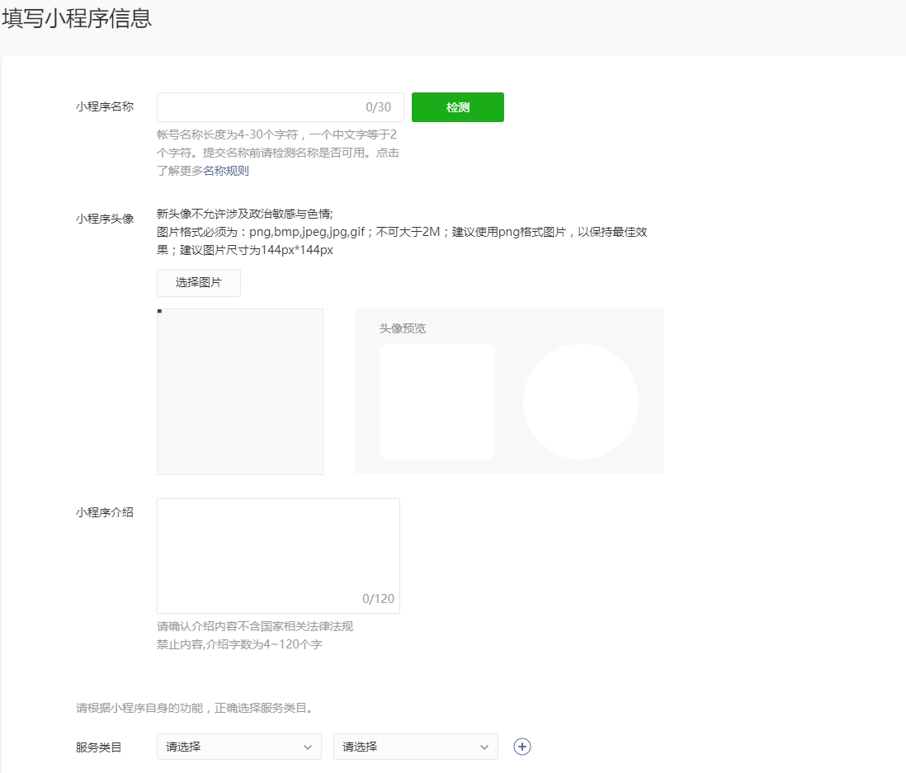

添加开发者
一个团队进行小程序的开发，那么团队成员的身份管理是很有必要的。
管理员可在小程序管理后台统一管理项目成员（包括开发者、体验者及其他成员）、设置项目成员的权限，包括：开发者/体验者权限、登录小程序管理后台、开发管理、查看小程序数据分析等。
管理入口位于：小程序管理后台 - 用户身份 – 成员管理
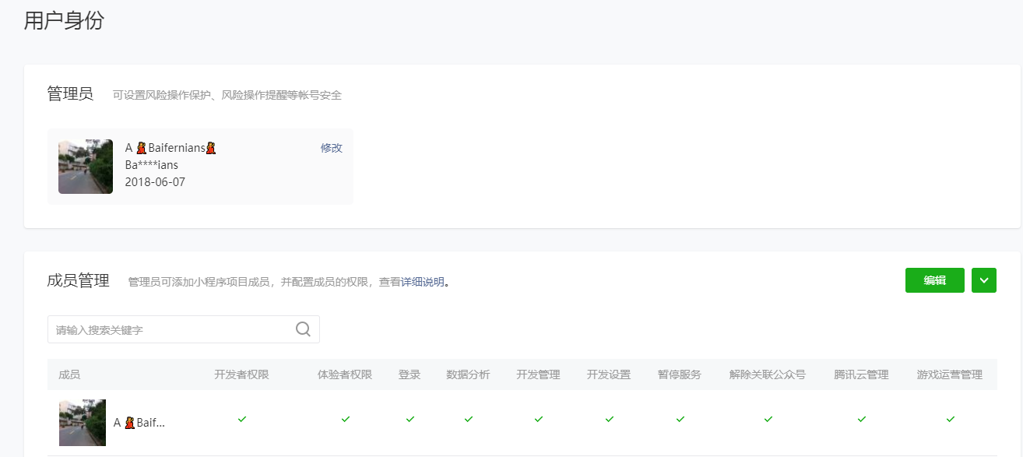

获取APPID
进入“设置-开发设置”，获取AppID信息

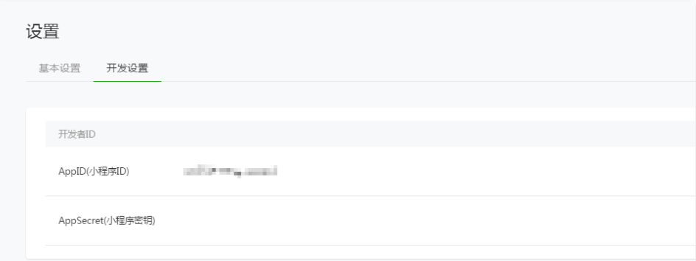

阅读开发文档并下载开发者工具
点击页面右上角文档-开发，详细阅读开发者文档并进入下载页面，下载开发者工具

开发者工具的使用
登录，开发者工具使用管理员或者绑定的开发者微信号扫码登录
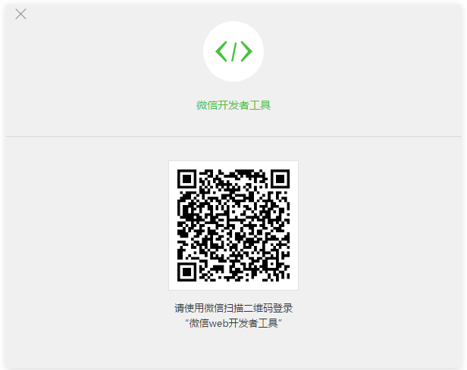

创建项目

小程序的管理员或已绑定的开发者可以创建项目。需要填写AppID、项目名称及本地开发目录。
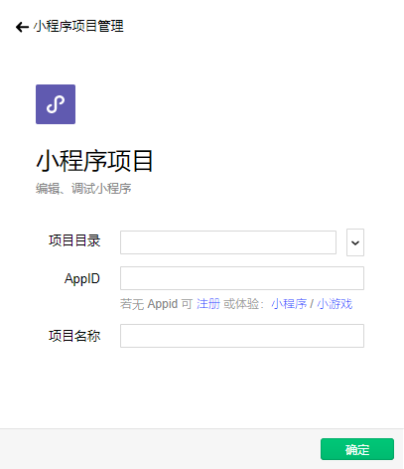

开发
管理员和开发者可在开发者工具内完成小程序的开发、调试、预览、上传代码等操作。
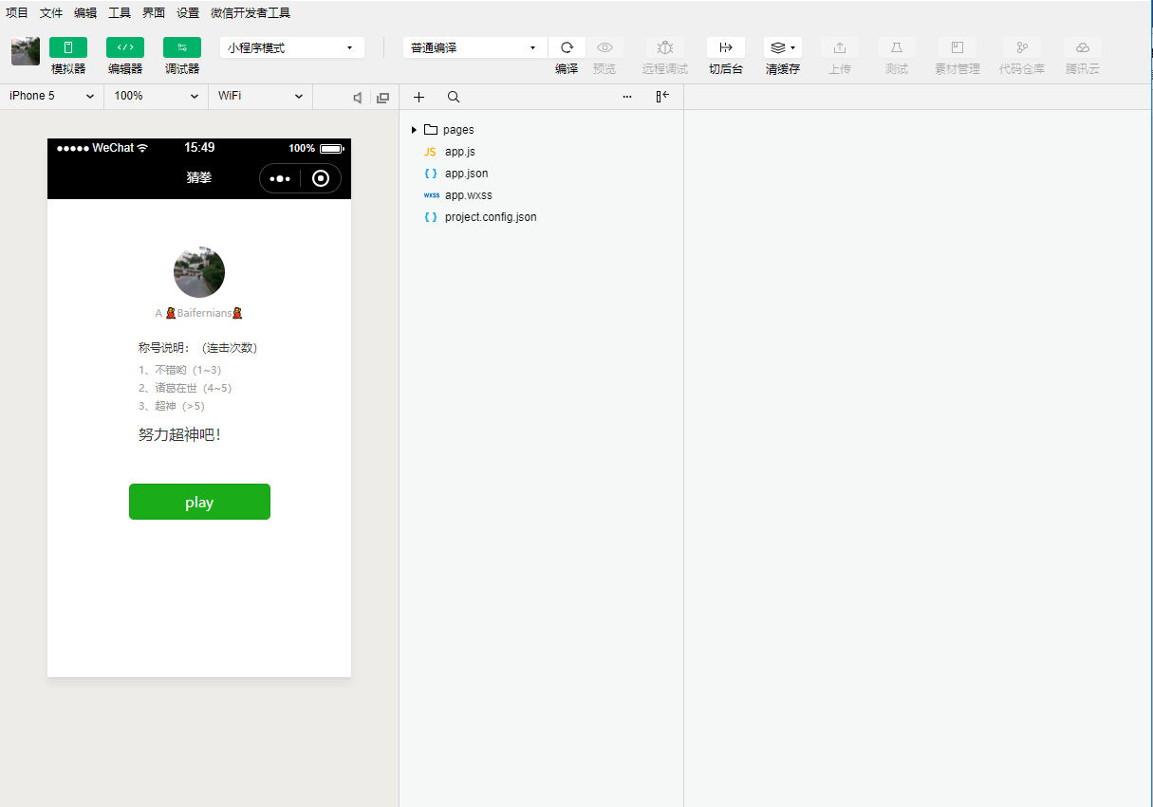

预览效果
使用开发工具可以预览小程序，帮助开发者检查小程序在移动客户端上的真实表现。
点击开发者工具顶部操作栏的预览按钮，开发工具会自动打包当前项目，并上传小程序代码至微信的服务器，成功之后会在界面上显示一个二维码。使用当前小程序开发者的微信扫码即可看到小程序在手机客户端上的真实表现
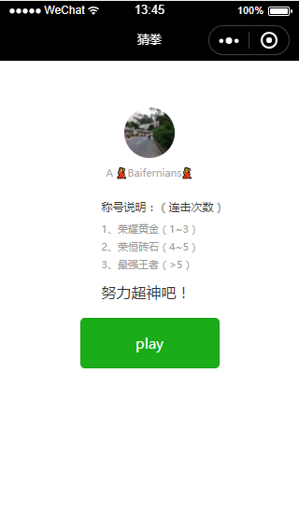

代码上传、审核与发布
上传代码
在开发工具上进行上传代码，填写版本号及其它信息，点击上传按钮提交代码。
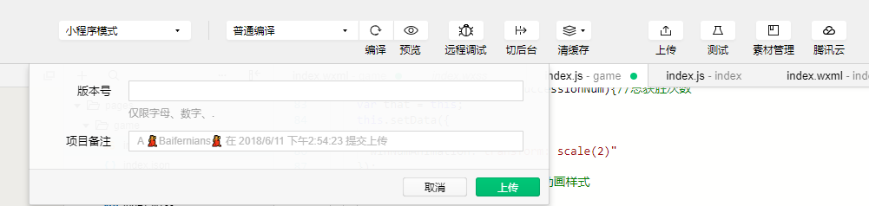

提交审核
提交代码之后可以在开发管理菜单中看到所上传的开发版本代码，按提交审核按钮进行代码审核，代码审核通过后即可发布。

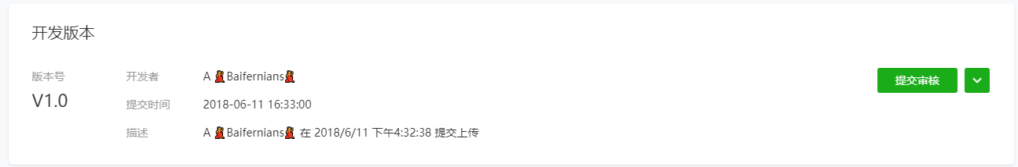

发布
审核通过之后，管理员的微信中会收到小程序通过审核的通知，此时登录 小程序管后台 - 开发管理 - 审核版本。中可以看到通过审核的版本。
请点击发布，既可发布小程序。

小程序的推广
- 公众号
公众号关联小程序后，将可在图文消息、自定义菜单、模板消息等功能中使用小程序。
关联流程：
登录公众号后台-小程序-小程序管理-添加-关联小程序

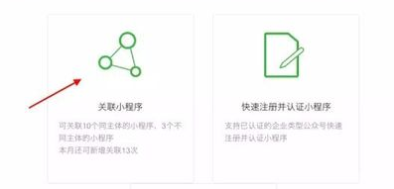
- 附近小程序
利用微信里的附近小程序，可以让引流范围扩大到5公里
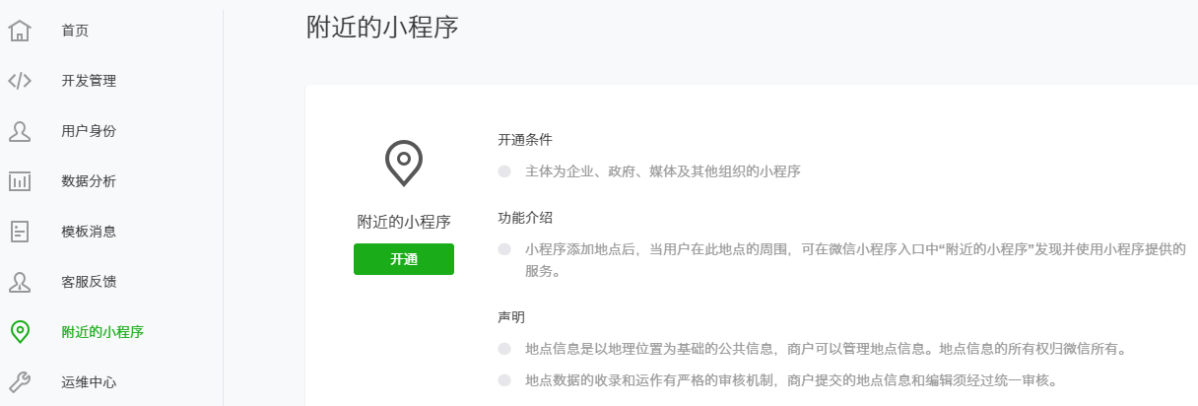
- 转发
可以把小程序转发给微信好友、微信群

小游戏
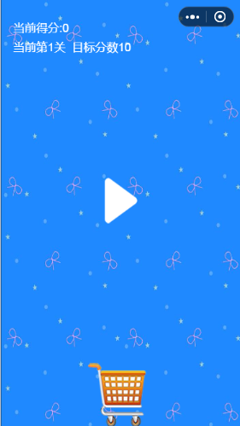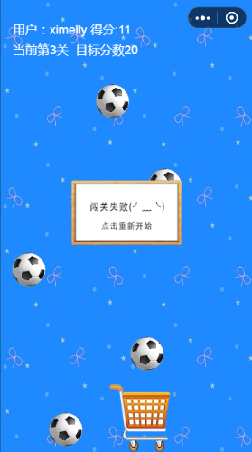

小游戏系统设计
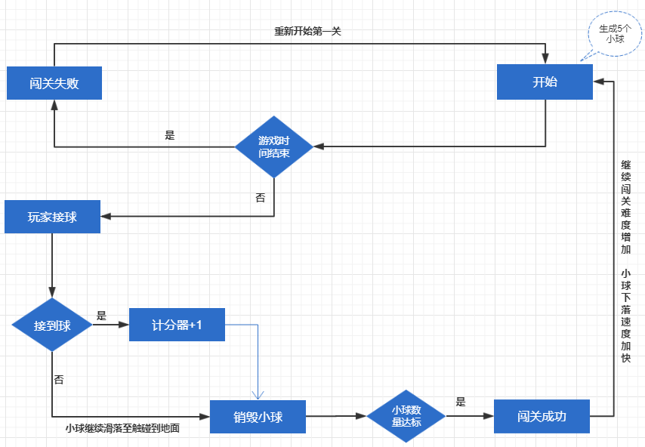
游戏玩法：点击开始按钮进入第一关，自动生成5个小球，玩家可通过移动购物车接小球，只有小球从正上方进入购物车才算成功接住小球，此时计分器+1；当小球触碰地面时不加分。以上两种情况的小球(被接住 || 触碰地面)都会消失，同时生成一个新的小球, 始终保持有5个间距不小于20可以接的小球，当玩家再规定时间10s内接住10个小球，则通过以第一关，后面每一关需要接住的小球数量比前一关多5，小球下落的速度增加（同一帧率下小球的y坐标比原来增加0.6，看上去小球下落速度更快），当玩家没能完成当前关卡任务时游戏失败，可重新开始

小游戏环境搭建
新增小游戏服务类目
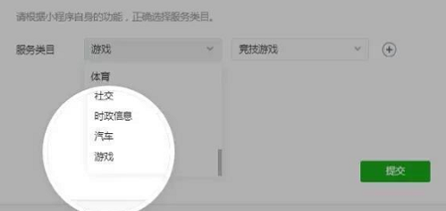

下载微信开发者工具，选择小程序项目，新增项目 。没有appID或已经注册了其他类别的小程序暂不支持改为游戏类目，可选择体验
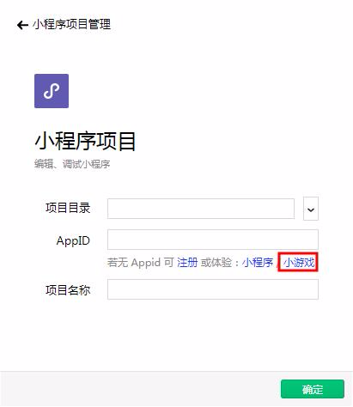

功能说明

文档结构
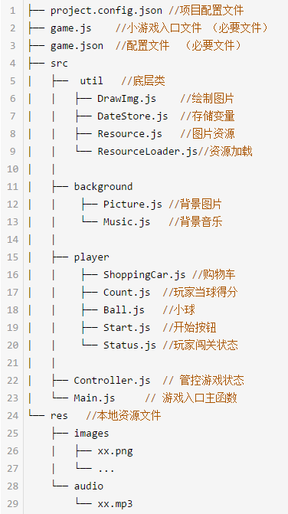

说明
game.json 主要用于指定游戏朝向和网络超时时间
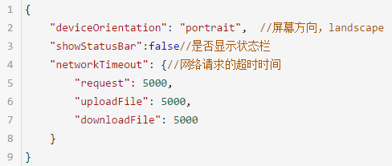

game.js 入口文件
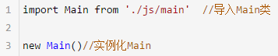

创建单个canvas
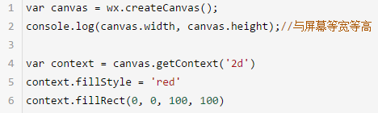

创建多个 Canvas
上屏 Canvas：首次调用 wx.createCanvas 接口创建的Canvas，显示在屏幕上
离屏 Canvas：后几次调用 wx.createCanvas 创建的 Canvas，不会显示在屏幕上

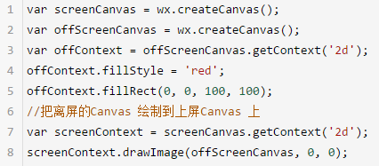

Image使用
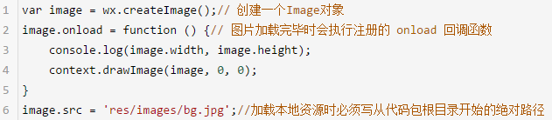

Audio使用
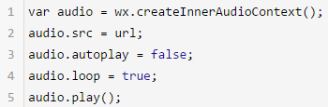

帧率
小游戏各元素按顺序分层叠加绘至画布，通过requestAnimationFrame循环调用一定次数来实现动画效果
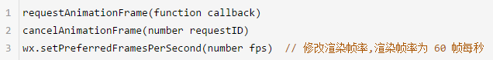

小游戏代码体积
本地的代码和资源不得超过 4M。单个小游戏项目缓存的文件不能超过 50M，目前当缓存超过 50M 时后续的资源将不会缓存

版本更新机制
小游戏有热启动和冷启动之分
冷启动：内存中无该小游戏的运行实例的情况下，启动小游戏的过程；
热启动：小游戏的运行实例在内存中还存在，只是暂时切换到了后台，这时用户再次触发小游戏回到前台的过程
1、小游戏会在冷启动时检查小游戏的版本，如有新版本，在下载回本地后，下一次冷启动即可使用最新版。
2、微信提供了 API可以供开发者决策在有版本可用时，是否需要强制更新，应用最新的版本。

未来愿景
微信小程序对于用户来说最大的优点是不需要用户安装APP，即开即用，用完就走，省流量，不占用桌面；对于公司来说开发成本更低，可以把更多财力、人力、精力放在如何运营好产品，做好内容本身；通过小程序这个统一的开发环境，游戏开发的兼容性问题将得到很大的改善，微信平台作为游戏推广渠道很有优势。

